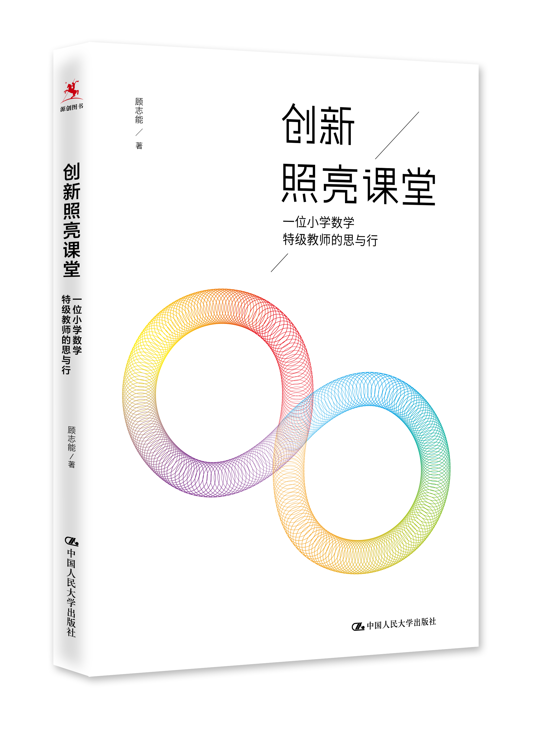
书名：创新照亮课堂——一位小学数学特级教师的思与行

作者：顾志能 著
ISBN：978-7-300-24434-1
定价：39.80元
开本：16开
页数：220 页
出版时间：2017年8月
出版社：中国人民大学出版社

编辑推荐：
20个精彩课例+反思，真诚分享课堂创新的秘密。
吴正宪、曹培英、贲友林、陈洪杰 诚挚推荐

名家推荐：
教师以创新的理念、方法、过程等开展教学，就是为培养学生的创新意识、创造能力做最好的示范。顾老师能瞄准这样的教育目标，脚踏实地地开展研究，积累如此多的课例素材，值得学习和借鉴。
——著名特级教师、全国小学数学教学专业委员会理事长 吴正宪

顾志能老师的教学创新，源于自己的长期实践与深入研究。书中所提出的教学创新，方向清晰，富有意义；策略具体，讲究实效。书中的教学实例有内涵、可操作，值得一线教师细细咀嚼与借鉴。
——著名特级教师、全国小学数学教学专业委员会学术委员会副主任 曹培英

改变，源于思考；思考，带给我们改变的动力与方向。顾志能老师的思与行，让我们认识到，创新与改变同行。改变，让我们的教学生活充满生机与活力，让我们的生命蓬勃向上。创新，照亮课堂；创新，点亮生命。
——著名特级教师、苏教版小学数学教材编委会编委 贲友林

顾志能老师一直在追求改变，一直在远离舒适区，一直在能力的边缘行走，一直在探寻教育的真谛，他的教学创新具有范本意义。希望更多的教师像顾老师那样，走出自己的“创新之路”。
——资深编辑、《小学数学教师》特约副主编 陈洪杰

内容简介：
说起课堂教学创新，很多教师往往觉得它很重要，却不知如何入手。教学创新有秘诀吗？如何才能实现教学创新?
著名小学数学特级教师顾志能积极进行课堂教学创新实践与研究。他从自己的课堂做起，主动寻求改变，追求创新，开发出了一堂堂有激情、有创意、有温度的课，他的教学创新具有范本意义。
在书中，顾老师用20个亲身实践过的精彩课例，从数学思考、学生学情、学习过程、重点难点、方法技巧等方面剖析了教学创新的视角和策略。既有简要、直接的理性阐述，也有翔实、具体的课例呈现（每个课例后都附有课件下载地址），更有可迁移、可操作的策略和方法。视角独特，课例生动，技巧实用。
这是顾志能老师二十多年思行沉淀力作，适合小学数学教师培训与阅读，也适合关心小学数学教学的人士阅读。

作者简介：
顾志能，小学数学特级教师，教育部“优课”评比小学数学专家组组长，人教版小学数学《教师用书》编写组成员，浙江省基础教育课程改革专业指导委员会委员。曾获浙江省小学数学课堂教学评比一等奖、华东六省一市小学数学课堂教学评比一等奖、全国小学数学优化课堂教学录像课评比一等奖。在全国各地做展示课或学术报告数百场，在《小学数学教师》《小学教学》等刊物上发表论文200余篇。

卖点：
- 本书是著名小学数学特级教师顾志能二十多年思行沉淀力作，真诚分享课堂教学创新的秘密。
- 20个精彩课例+反思，多方位剖析教学创新的视角和策略。
- 书中提供了20个课例所用教学课件与学习材料的下载方式，便于教师们借鉴、使用。
- 吴正宪、曹培英、贲友林、陈洪杰 诚挚推荐

上架建议：
教育理论·数学教学

读者对象：
小学数学教师，其他关心小学数学教学的人士

目录：
推荐序（吴正宪）
写在前面的故事

第一辑 切实彰显数学思
【基本理念】数学教学，当与思考同行
【创新课例】
1. 朴实的形式， 火热的思考
——“三位数乘两位数练习”创新教学设计
2. 以想象助力空间观念形成
——“长方体的认识”创新教学设计
3. 借助想象， 巧破难点
——“三角形的三边关系”创新教学设计
4. 探寻数据背后的故事
——“折线统计图单元练习”创新教学设计

第二辑 合理应对学生学情
【基本理念】学情——不可忽略的教学视点
【创新课例】
- 教学， 当直面学生的学习经验
——“平行四边形的面积”创新教学设计
- 教学， 贴着学生的思维
——“三角形的面积”创新教学设计
- 学生都知道了， 课怎么上
——“三角形的内角和”创新教学设计
- 突破圆周的束缚
——“圆的周长”创新教学设计

第三辑 全力放大学习过程
【基本理念】过程——数学教学最亮丽的风景
【创新课例】
1. 在过程中彰显学习的价值
——“正方体展开图”创新教学设计
2. 曲折的过程， 深刻的理解
——“比万大的计数单位”创新教学设计
3. 挖掘教材内涵， 丰实教学过程
——“三角形的分类”创新教学设计
4. 再创造， 让知识建构生动且深刻
——“用数对确定位置”创新教学设计

第四辑 有效解决重点、难点
【基本理念】突出重点， 突破难点——教学朴素而高远的追求
【创新课例】
- 教学重点： 凸显·贯穿·升华
——“长方形的面积”创新教学设计
- 直面重难点， 巧构教学路
——“平均数”创新教学设计
- 抓本质， 缓坡度， 破难点
——“小数的近似数”创新教学设计

第五辑 充分展现方法、技巧
【基本理念】用好教学方法， 提升课堂效果
【创新课例】
- 教学需要最合适的方法与手段
——“平行与垂直”创新教学设计
- 变式， 让数学课堂生机盎然
——“分数乘除法练习”创新教学设计
- 活用变式技巧， 创新教学过程
——“圆柱的认识”创新教学设计
- 巧妙的比喻， 显著的效果
——“乘法分配律”创新教学设计

后 记

精彩书摘：
推荐序
吴正宪
前几日收到浙江省数学特级教师顾志能发来的《创新照亮课堂——一位小学数学特级教师的思与行》的书稿，连着几天我都在阅读，在字里行间寻找着他和学生们一起学数学的足迹，体验着他与孩子们一起思考、探究的快乐，自然回忆起与顾志能老师曾经的相遇。
清晰地记得 2013 年的初春，在一次小学数学交流活动中，我和教师们连续听了顾老师执教的“平行四边形的面积”和“三位数乘两位数练习”两节课，课后由我进行点评。我认为，他注重激活学生已有的学习经验，为学生留有探索的空间，课上得很有特色，很成功。但是下课后，顾老师却急着找到我，说：“吴老师， 这两节课问题多多，上得很累，您一定要帮我把把脉，一定要多提批评意见哪！”后来，在一些数学教研活动中，又有机会走进他的课堂，和他一起交流研讨。 对他执教的“用数对确定位置”一课，我曾建议他“多站在儿童的角度思考、设计教学，素材选择应更贴近儿童的实际”， 他虚心接纳，努力改进。 在日后的课堂教学中，我欣喜地看到了他的进步，他用心地为孩子们创设有意义的学习情境，激发孩子们学习的情趣和积极性，赢得了孩子们的喜爱。那时，顾老师给我留下了深刻的印象：一位谦虚上进的好教师。
顾志能老师善于思考和钻研，可能很多小学数学教师与我有同感。这些年，在国内小学数学的各种杂志上，我们经常可以看到顾老师撰写的文章，有理论探索，有课例分享，有案例分析。从他的文章中，我们可以感受到他勤于钻研的精神。一位教师，能如此全身心地投入教学及研究中，一定是源于他对教育事业的热爱之情和钻研精神。在这本书中，顾老师对那么多的课例进行了探索，就是他深入钻研的最好证明。顾老师又给我留下了一个深刻的印象：一位善于思考、 潜心研究的好教师。
感动于顾老师的真诚与虚心，感怀于顾老师的钻研与敬业。
顾老师对自己近些年来的课堂教学实践进行整理，并提炼出关于小学数学教学创新的几个基本观点，汇集成书。书中，顾老师围绕着“教学创新”这个有意义的话题，借助课例，结合理论，详细阐述了教学创新的视角和策略。“创新是一个民族进步的灵魂，是一个国家兴旺发达的不竭动力”， 国家的发展需要创新型人才，创新型人才的培养离不开创新型教师的教学。所以，教师以创新的理念、方法、过程等开展教学，就是为培养学生的创新意识、创造能力做最好的示范。 顾老师能瞄准这样的教育目标，脚踏实地地开展研究，积累如此多的课例素材，值得学习和借鉴。谈起“教学创新”，很多教师往往觉得它很重要，但在教学中不知如何入手。而令人高兴的是，顾老师的研究务本求实，从自己的课堂做起，一步一个脚印。正如他在书中所说：“我还会再三强调这样的观点：提升教学效果，让教师教得更有味，学生学得更有效，是我们进行教学创新最根本的出发点和立足点！”顾老师找到了教学创新的落脚点， 值得教师们借鉴。
这本书呈现了顾老师实践过、指导过的大量课例，从数学思考、学生学情、学习过程、重点难点、方法技巧五个方面谈教学创新的视角及策略。全书分五辑，每辑均以一篇说理性的小文章为引子，阐明意义；然后呈现具体的课例来详细说明，课例大多有翔实的过程及相应的反思。这本书理论和实践相结合，相信阅读者会受益匪浅。
教育教学改革不断深入，教育教学理念层出不穷，研究我们的课堂，研究我们的学生，却是永恒的课题。只有聚焦于这些教育教学最关键的对象并展开研究，我们才能获得改进教学、提高教育质量的有效养分。因此，这不仅是教育教学发展的需要，更是教师专业成长的必然途径。希望顾老师的思想及实践，能带给教师们一些启示，引发大家对教学创新的再思考、再讨论。

（吴正宪，著名特级教师，中国教育学会小学数学教学专业委员会理事长）

写在前面的故事
2005 年 11 月，浙江省第十届小学数学课堂教学交流评比活动（优质课比赛）在宁波举行，经过嘉兴市级比赛选拔出来的我，代表嘉兴走上了这个教学舞台。
浙江省小学数学优质课比赛，两年一次，由各地市优质课比赛第一名的教师上台赛课（共 12 人），评出 6 名一等奖，竞争非常激烈。更“折磨”人的是，浙江省小学数学教研员斯苗儿老师想让教师们经受更多的锻炼，因此这次活动采用了“同上一堂课”的形式——一个半天里 3 人上同一节课，且要求上课教师“临时抽签，独立备课，不经试教直接上课”。我手气不佳，抽到了公认最难的内容——“除数是一位数的笔算除法”，且课次是大会的最后一节——第 12 节。 我回到宾馆开始独立备课，但毫无思路，想到两天后就要站上讲台，面对省内一千多名挑剔的骨干教师，脑中一片空白。
教材上的例题（见下页， 情境图已略去），不断地在我头脑里翻腾，尤其是例 1。这节课我以前听过几次，清晰地记得，课堂教学中，无论教师之前怎么铺垫，只要教师一呈现例 1 的横式，让学生尝试列竖式计算，就会出现教师最不情愿看到的现象——绝大多数学生会列出一步计算的竖式。此时，倘若教师追问学生“你怎么知道商是 21”， 学生会说“因为 21 乘 2等于 42， 所以商是 21”。这样的回答，让教师很无奈。于是，教师会说：“你这样的竖式不对， 应该列成两步， 那才好呢！”然后， 教师会示范“标准” 的竖式列法。
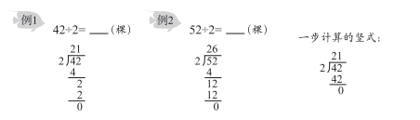
可是，学生往往不会认为教师所列的竖式好。——那么麻烦，怎么会比我一步计算的竖式好呢？
在这样的情况下，教师要把学生的认识扳过来，自然是很累人的事。而且，如果不能借助例1让学生掌握“竖式分两步计算”这种新的算法，例 2 就更难学了——例 2 十位除后有余数，还要把个位移下来继续除，这种情况更复杂。如此一来，本节课原定的“使学生理解算理， 掌握算法”的教学目标，就会很难实现。
怎么办？怎么解决教师们普遍面临的这个难题？“创新”“突破”，这两个词语在我的脑海里激荡着，翻滚着……
我想，学生会列出一步计算的竖式，源自他们已有的认知结构。在这节课之前，学生学过的笔算除法，都是利用口诀计算，可一步直接写出答案。如 24÷3，学生背“三八二十四”，商写 8，然后在 24 下面写 24，再减一下，得 0 即可。我们把这种竖式戏称为“造一层楼”，而像上面例题中的竖式，则称为“造两层楼”。“造一层楼”的学习经验，当然会使得学生在面对例 1 时，写出一步计算的竖式——这就是他们原有认知结构的真实体现。
学生要从“造一层楼”过渡到“造两层楼”，唯有改变已有的认知结构，这样才能适应新的情况。这就是一个“顺应”的学习过程。那么，怎样的学习材料才能让学生主动地“顺应”，自觉地屏弃“一层楼”，而对“两层楼”产生探究愿望呢？
我盯着例题想，例 1 学生都能通过口算得出结果，哪还用得着“两层楼”呢？这样的学习材料，怎么可能激发出学生探究新知的欲望，怎么可能让学生感知到两步计算的价值呢？
脑海里忽然闪过一个大胆的念头——既然例 1“不堪重任”，那就舍弃吧！谁能“担当大任”？ 例 2 似乎行！
例 2，学生不能直接口算出答案，他们也许就会感受到竖式计算的必要性；列竖式时，不能一步直接算出答案，他们也许就能体会到两步计算是怎么产生的，这两步具体又该怎么写清楚。新知学习的价值，技能形成的过程，例 2 似乎都能够展现。
十位除后余数是 1、2、3 等， 都是一般性的情况，十位除后余数是0，是一个特例，两者在本质上并无区别。借助例 2 将算理算法教学到位，待学生形成基本技能再出示例 1，学生不就能够顺利地实现知识迁移了吗？
从例 2 到例 1，完全颠倒顺序的上法，这不是胡闹吗？省级优质课比赛，失败了咋办？
创新！创新！宁可失败，我也要尝试别人未曾走过的道路，我也要展现教学研究的那种精神。课堂，就是我展现思想的天地！
两天后的课堂上，具有开创性的教学设计充分激发了学生的学习愿望，有效点燃了学生的思维火花，课堂显现魅力，绽放精彩。意欲整理行囊回家的听课教师们留在了会场，备感疲倦的评委们眼前一亮。
课成功了，我获得了一等奖！
我的处理方式，得到了听课教师们的认可，后来浙江乃至全国的很多教师都借鉴我的这种处理方式。
我也自此踏上省级和全国的教学舞台！
这些年来，经常跟全国各地的教师们谈论教学创新的话题，每次我都拿出上面这个课例，现身说法，以激发教师们的兴趣和动力。每次讲完这个课例，我总会跟教师们分享教学创新的意义。
● 促进教师成长
● 推动教研深入发展
● 提升教学效果
我还会再三强调这样的观点：提升教学效果，让教师教得更有味，学生学得更有效， 是我们进行教学创新最根本的出发点和立足点！
十多年来，我都是围绕着这个出发点和立足点开展实践与研究的，无论是我自己上课，还是指导其他教师上课。我坚信，如果没有这一最根本的追求，一切的教学创新， 都将是无源之水，无本之木。
希望读者能带着这样的视角，来审视和评判本书所呈现的所有课例！

（注：“除数是一位数的笔算除法”教学实录及课件下载地址为http://pan.baidu.com/s/1jIoTezO）
后 记
每天面对重复性的工作，人们往往希望能有所变化，有一些新的体验和思想，对教师来说，这样的需求可能更强烈一些。
做一位小学数学教师，往往意味着一辈子都在和最简单的数学打交道，年复一年地教授着整数加减法、小数乘除法、图的周长和面积等基础的知识。在一位教师的工作生涯中，同一内容至少要教十多遍。不难想象，若十多遍的教学，都采用一样的思路和形式，那是多么无聊的事呀！每次教学，若改变一些素材，更新一些方法，调整一下步骤， 置换几道练习，带来的将是不一样的课堂气氛，不一样的教学生成，甚至是不一样的教学结果。能看到这些不一样（新的现象），应对这些不一样（新的方法），反思这些不一样（新的收获），对教师而言，不都是好事吗？教书教到了年老，思想却还是新的，这是多么幸福的事呀！
主动地寻求变化，有新思路，用新方法，想新手段，在课堂上大胆尝试、深入探索，也是教师专业成长的必由之路。
想要教学有变化，就需要更精细地解读教材教参，更全面地分析学情，查找资料或者请教他人，反复斟酌教学过程的各个要素，更需要在课堂上去实施，在课后去反思。这样的过程，实则就是教师丰富内涵、开阔眼界、提升能力的过程；反复经历如此过程，专业成长就会水到渠成。在二十多年的学校教学生涯中，笔者一直坚持以上理念和方法。备课时，做足准备工作，着重想变化与创新：情境怎样才更贴切，过程怎样才更有味，练习怎样才更有效，等等。想到什么，一定要把它备出来，并在课堂中去检验。每一轮备课，从不袭用上一轮的设计，每次看上一轮的设计，总觉得过时了，该调整了。笔者曾很长时间教“平行班”，也时常这么逼自己——第一节课上好了，有些环节觉得可以变化，马上就在第二节课中去实施，无论成功与否。这让笔者积淀了更多的教学经验与勇气，为自己的专业成长打下了坚实的基础。
让课堂多一些创新的元素，不仅有利于学生更好地掌握知识，发展思维，还有利于学生创新意识的培养和创造能力的提升。
现在的学生见多识广，头脑灵活，思想开放，他们不喜欢教师因循守旧、按部就班的教学套路，更愿意接受有变化、有创新的课堂。因为教师的变化、创新，一定会带来更多新奇的元素，一定会给他们更多探索和体验的机会，由此他们会有更灵活、多样的学习方式，经历更充分的学习过程。 就学习而言，一旦有了积极的情感和扎实的过程，掌握知识、发展思维的目标就不难实现。
在教与学的过程中，教师采用的新素材、设计的新方法、运用的新手段等，教师展现出来的勇于求变、善于创新、大气洒脱的意识和精神，都会影响着学生。这会反映在他们的数学学习中，更会促进他们的生命成长。“数学教学要特别注重发展学生的应用意识和创新意识”，有创新意识的教师，才可能教出有创新意识的学生。
以上实则就是我常跟教师们交流的“教学为什么要创新”。 不想让教学变得很无聊，不想让专业发展停滞不前，不想上的课学生不喜欢，不想课堂效果不好，怎么办？追求教学的创新。
带着这样的理念，近几年我设计了一些课，开展了一些研究，并在全国各地展示交流，得到了教师们的认可。不少教师建议我把课例整理成书，以供更多的教师思考和借鉴，我很受鼓舞。若我的这些课例能引发教师们对“教学创新”的关注和探索，使教师们的教学经历更精彩，专业水平有所发展，教学效果更好，不挺有意义吗？经过近一年时间的整理、 编撰，现终于成书。
全书分成五辑，分别从数学思考、学生学情、学习过程、重点难点、方法技巧五个方面谈教学创新的策略与方法。每一辑，都是先做简要的理性阐述，然后辅以数个翔实的创新课例。每个课例都有课前思考（或课后反思），有教学过程的具体描述。希望这种理论和实践相结合的写作方式，能让一线教师获得更好的阅读体验。为了方便教师们借鉴、使用， 我将书中所有课例的教学课件、学习材料等资源进行了整理，几乎每个课例后都附有下载地址。
感谢我的师兄著名特级教师朱国荣，本书中的很多课例，曾得到他的悉心相助，浸润着他的宝贵思想。
感谢我的徒弟浙江省教坛新秀何月丰，这些年来我与他一起研究，一起成长，书中有些课例的研究与实践，他都深入参与。
感谢我的好友《小学数学教师》特约副主编陈洪杰，与他相识十多年来，在专业发展上我一直得到他的无私帮助。本书的撰写，也源自他的多次鼓励，在体例、 文字等方面，他给我提供了很多具体的修改意见。
感谢源创图书编辑李热爱，她以严谨认真的工作作风对拙作进行了非常细致的修改， 为本书的出版付出了大量心血。
虽然很想围绕教学创新谈出一些对教师们有启发、有帮助的观点，也拿出了自己的很多课例和反思，但毕竟理论浅薄，实践缺乏，有些地方可能言不达意， 甚至有谬误，还请专家、教师们批评指正。
让我们在教学创新的大道上一起探索，共同前进！

顾志能
2017 年 3 月

